Театральная планета 2023
29.09.2023
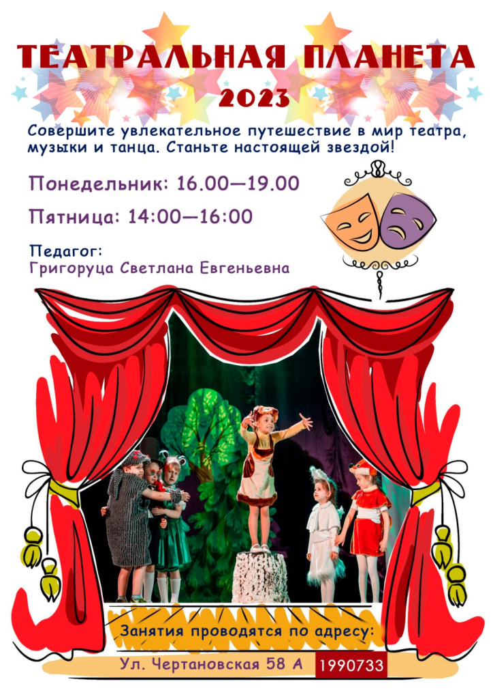

Адрес страницы: http://chertanovo-juzhnoe.mos.ru/social-sphere/informatsiya/detail/11863392.html
Управа района Чертаново Южное города Москвы

